AGENCIJA ZA ŠPORT
NOVO MESTO

REZULTATI PODROČNEGA PRVENSTVA V ODBOJKI ZA
STAREJŠE UČENCE

Mokronog, 6. 1. 2015

SKUPINA A

OŠ ŽUŽEMBERK : OŠ MOKRONOG 2 : 0 (25 : 12, 25 : 13)
OŠ MOKRONOG : OŠ ŠENTJERNEJ 2 : 0 (25 : 7, 25 : 13)
OŠ ŽUŽEMBERK : OŠ ŠENTJERNEJ 2 : 0 (25 : 7, 25 : 11)

VRSTNI RED SKUPINA A

1. OŠ ŽUŽEMBERK 2 2 0 (4 : 0) +4 4
2. OŠ MOKRONOG 2 1 1 (2 : 2) 0 2
3. OŠ ŠENTJERNEJ 2 0 2 (0 : 4) - 4 0

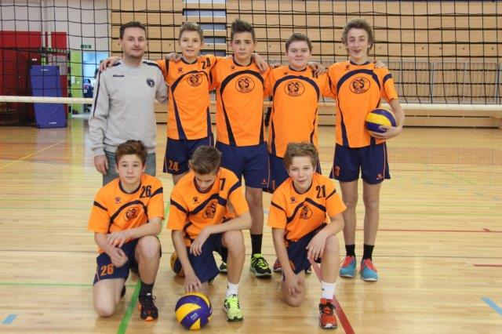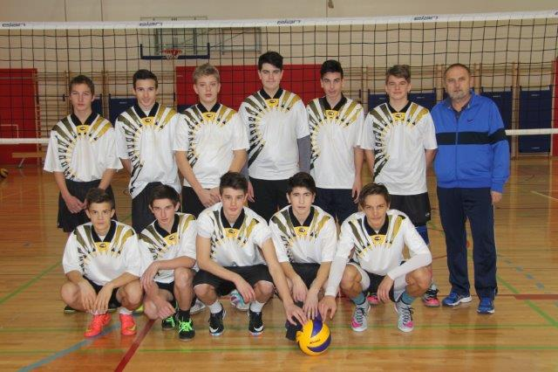

SKUPINA B

OŠ CENTER : OŠ ŠMIHEL 2 : 1 (25 : 19, 19 : 25, 18 : 16)
OŠ LOKA ČRNOMELJ : OŠ ŠMIHEL 0 : 2 (8 : 25, 21 : 25)
OŠ LOKA ČRNOMELJ : OŠ CENTER 0 : 2 (15 : 25, 10 : 25)

VRSTNI RED SKUPINA B

1. OŠ CENTER 2 2 0 (4 : 1) +3 4
2. OŠ ŠMIHEL 2 1 1 (3 : 2) +1 2
3. OŠ LOKA ČRNOMELJ 2 0 2 (0 : 4) - 4 0

POLFINALE
OŠ ŽUŽEMBERK : OŠ ŠMIHEL 2 : 0 (25 : 10, 25 : 9)
OŠ CENTER : OŠ MOKRONOG 2 : 1 (27 : 25, 21 : 25, 15 : 6)

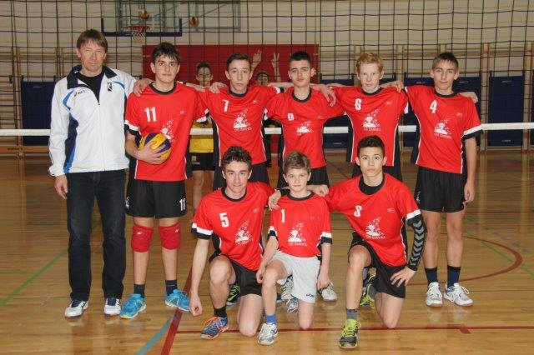
ZA 3. MESTO
OŠ ŠMIHEL : OŠ MOKRONOG 1 : 2 (20 : 25, 25 : 14, 12 : 15)

FINALE
OŠ ŽUŽEMBERK : OŠ CENTER 2 : 0 (25 : 11, 25 : 11)

VRSTNI RED PODROČNEGA PRVENSTVA V ODBOJKI ZA STAREJŠE UČENCE

- OŠ ŽUŽEMBERK
- OŠ CENTER NOVO MESTO
- OŠ MOKRONOG
- OŠ ŠMIHEL NOVO MESTO
5.-6. OŠ LOKA ČRNOMELJ
5.-6. OŠ ŠENTJERNEJ

